Перечень транспортных средств, признанных брошенными, разукомплектованными, бесхозяйными
дата осмотра | адрес | марка/модель/гос. номер/цвет | срок добровольного/принудительного перемещения | фотоматериалы
26.03.2021 | ул. Острогожская, 13 | Лифан  красный  Н504ВХ 136 | 09.04.2021/ в соответствии с п. 4.1 постановления № 36 от 29.01.2018 | 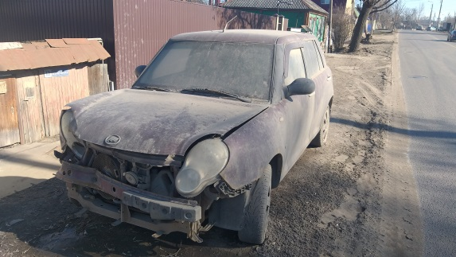 | 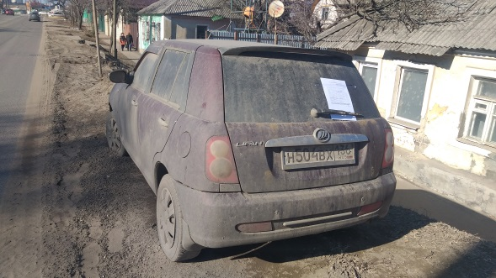
26.03.2021 | ул. Острогожская, 34 | Фотон  белый  Т911ХХ 36 | 09.04.2021/ в соответствии с п. 4.1 постановления № 36 от 29.01.2018 | 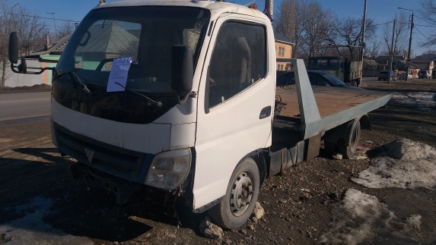 | 